
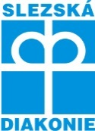
OBČANSKÁ PORADNA Slezské diakonie v Karviné,
odborné sociální poradenství
člen Asociace občanských poraden
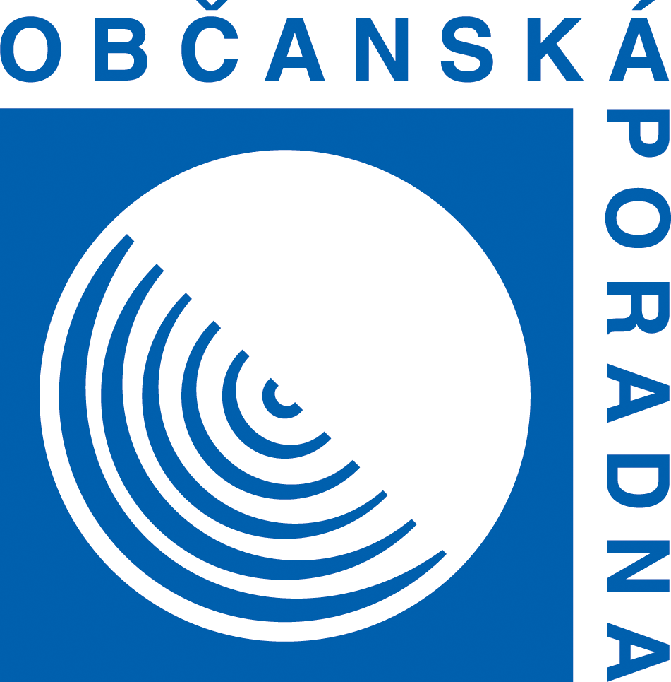

Institut daru v insolvenci
Insolvence je stav platební neschopnosti, kdy zadlužená osoba není schopna plnit své platební povinnosti. Celou problematiku upravuje zákon č. 182/2006 Sb., tj. Zákon o úpadku a způsobech jeho řešení (insolvenční zákon).
V rámci procesu oddlužení je zapotřebí uspokojit 30 % pohledávek nezajištěných věřitelů. Nemá – li dlužník příjmy či majetek, kterým by tomuto postačil, může využít tzv. darovací smlouvy. Pojďme se nyní s tímto institutem ve stručnosti seznámit.
Co je podstatou daru v rámci insolvence, resp. darovací smlouvy? Třetí osoba se zaváže k tomu, že bude měsíčně pravidelně přispívat dlužníkovi na oddlužení se, či že přispěje jednorázovou částkou během oddlužení. Tato osoba si však nenárokuje vrácení darované finanční částky. Dárce zde dále nefiguruje ani jako ručitel, ani jako spoludlužník.
Pokud dárce nedodrží svůj slib či „připlácet“ přestane, není možné po něm závazek vymáhat. Jestliže by vinou tohoto dlužník nesplnil podmínky oddlužení, soud přihlédne i k této skutečnosti.
Co se poskytnutí daru týče, doporučuje se, aby dárce posílal měsíčně finanční částku přímo insolvenčnímu správci, nikoliv dlužníkovi, čímž nebude navyšovat jeho příjem, ale bude mu pomáhat splácet jeho závazky. Závěrem je však třeba uvést, že darovací smlouvu mezi sebou nemohou uzavřít manželé.
Více nejen o problematice insolvence a institutu daru Vám rádi sdělíme a na Vaše dotazy zodpovíme v OBČANSKÉ PORADNĚ Karviná, která je zřizována Slezskou diakonii. Odborné sociální poradenství poskytujeme bezplatně a anonymně.
Úřední hodiny OBČANSKÉ PORADNY Karviná, sídlící na adrese V Aleji 435, 734 01 Karviná-Ráj, jsou:
Pondělí - Středa: 8:00-12:00 13:00-16:00
Čtvrtek: 8:00-12:00
Pátek: 8:00-10:00
Poslední zájemce o službu je přijat v 11:15 před koncem konzultačních hodin dopoledne (v pátek v 9:15) a v 15:15, před koncem konzultačních hodin odpoledne, je-li volná konzultační místnost. Telefonní číslo do OBČANSKÉ PORADNY Karviná je 734645272.

Mgr. Magdaléna Hulová, sociální pracovnice OP Karviná

